Литературный сценарий
Новогоднего театрализованного представления
Концерт «Пой без правил»
для 8-11 классов

Выполнил учитель МБОУ СОШ №20
Якобчук Елизавета Викторовна
учитель биологии и технологии, педагог-организатор

Новосибирск 2021

Литературный сценарий
Новогоднего театрализованного представления
Концерт «Пой без правил»
для 8-11 классов
Действующие лица:
Леший
Баба-Яга
Мелка Пакость
Кощей
Снегурочка
Дед Мороз
Бык
Вход: пригласительные билеты (см в приложении), вход по списку через фейс- контроль
Зал: связки стульев расставлены по периметру зала, шторы на окнах опущены, на потолке мишура
Сцена: стол с аппаратурой диджея в левом углу сцены, новогодняя ёлка, колонки украшены по- новогоднему. Счетчик баллов перекидной. (от 0 до 100)
Костюмы: см в приложении
Звучат сирены. На экране- заставка проекта.
На сцене темно и стоит силуэт Быка

Голос за кадром: Дамы и господа, встречайте, единственный сказочный герой у которого рост и айкью совпадают, наш ведущий ЛЕШИЙ.
ВЕДУЩИЙ (Леший) (из зала): Привет, всем зрителям или телезрителям в эфире шоу «Пой без правил», шоу где нарушаются все правила нашей эстрады, шоу где не нужно попадать в ноты, здесь достаточно просто прийти на эту сцену, а дальше будь что будет. Это шоу «Пой без правил», а это Бык, и мы начинаем.
На сцене включается свет.
Выступление БЫКА с песней
ВЕДУЩИЙ (ЛЕШИЙ): Бык, аплодисменты. Позволь мне объяснить что сейчас происходит. Это шоу «Пой без правил» и каждый год мы проводим только 1 шоу с новым символом наступающего года. Так сказать готовим его к сложному году. Сегодня тебя ждут сложные испытания , в каждом испытании ты будешь набирать баллы-дни и чем больше ты их наберешь, тем больше дней ты будешь править в следующем году. А сейчас я хочу представить тебе тех, кто придумал это все. Итаааак, Бог любит троицу, но не эту, встречайте Кощей, Баба-Яга и Мелка Пакость.
АКТИВНО ПРИВЕТСТВУЮТ БЫКА
ВЕДУЩИЙ (ЛЕШИЙ): Сейчас лесная нечесть расскажет тебе первый конкурс.
БАБА-ЯГА: Давай я расскажу тебе первый конкурс. Мы взяли песню …………… и убрали из неё все слова, а вместо них тебе нужно петь фамилии звезд которые будут появляться на экране перед тобой. Я буду тебе помогать, ты поёшь одну фамилию, я следующую и так по очереди. За каждую правильно спетую фамилию ты получаешь 1 бал.
ВЕДУЩИЙ (ЛЕШИЙ): а как ты помнишь 1 бал- это 1 день в году.
БАБА-ЯГА: Ну что, поехали, поём.
Играет фонограмма, на экране появляются фотографии звёзд которые они называют.
В это время Мелка Пакость при правильном ответе перелистывает баллы.
Звучит заставка. Аплодисменты.
ВЕДУЩИЙ (ЛЕШИЙ): он/она назвала практически все фамилии. Ты всех знаешь? Это где такая тусовка была?
БЫК: Хорошая была вечеринка, и Каролсон и Путин. Просто вечеринка после карантина, все скучали.
ВЕДУЩИЙ (ЛЕШИЙ): Закрытая вечеринка, можно и без маски)))) Давай, кашляем сегодня, первый день. Но ты молодец, поздравляю.
БАБА-ЯГА: Ну это реально было сложно, молодец.
ВЕДУЩИЙ (ЛЕШИЙ): Я горжусь тем что сегодня именно Бык пришел к нам в гости. Серьёзно, кому мы только не звонили и Змею Горынычу и Драконихе из Шрека, но Осел сказал что у неё голова болит, и все отказывались, но ты Бычок согласился. И так это было трудно, но за это испытание ты НАБРАЛ\НАБРАЛА ………………….. баллов.
Звучит фонограмма программы.
ВЕДУЩИЙ (ЛЕШИЙ): Скажи пожалуйста, Бычок, перед началом выступления ты разминаешь как то речевой аппарат?
БЫК: Конечно, как то разминаю!
ВЕДУЩИЙ (ЛЕШИЙ): Ну типа какие-то скороговорки, или просто звонишь своему агенту и повторяешь в трубку «Где мои деньги, где мои деньги?».
БЫК: Нет я просто разговариваю с девчонками, за счет этого вырабатывается артикуляция.
ВЕДУЩИЙ (ЛЕШИЙ): Вау, класс, надеюсь что сейчас тебе это поможет. Про испытание которое сейчас будет здесь происходить тебе расскажет Мелкая Пакость.
МЕЛКАЯ ПАКОСТЬ: Бык, мы сейчас проверим твою дикцию. Мы взяли песню, и вместо слов вставили туда скороговорки. Поём по очереди, за каждую выговоренную строчку ты получаешь 1 бал. Давай договоримся, первую строчку пою я, вторую ты. Итак, какую же песню нам выдаст КОЩЕЙ?
КОЩЕЙ: Я подобрал для вас песню…………………………. Удачи!
На экране появляются скороговорки.
БАБА ЯГА отмечает баллы
ВЕДУЩИЙ (ЛЕШИЙ): Бычок, это было великолепно. Браво. Ты заработал в этом испытании ……. Баллов.
БЫК: Это много?
ВЕДУЩИЙ (ЛЕШИЙ): Это нормально. Бычок скажи часто ли ты бываешь в караоке?
БЫК: Редко, но бываю. Обычно туда приглашают меня друзья мои лучшие.
ВЕДУЩИЙ (ЛЕШИЙ): А кто же у тебя лучшие друзья? Давай их сейчас пригласим и они помогут пройти тебе следующее испытание.
БЫК: Тогда встречайте. Золотой голос всея Руси. 100бальник по всем ЕГЭ, Дед Мороз и чемпионка по исполнению песен Филиппа Киркорова, внучка Снегурочка.
На сцену выходят ДЕД МОРОЗ И СНЕГУРОЧКА.
В зале аплодисменты и фонограмма передачи
ВЕДУЩИЙ (ЛЕШИЙ): Давайте ещё громче поприветствуем наших гостей. Кощей, я думаю пора рассказать задание следующего задания.
КОЩЕЙ: Гости, сейчас мы будем с вами петь так как поют в караоке в 5 утра. Дружно, все вместе. В тексте я заменил некоторые слова, ваша задача петь именно те слова которые написаны на экране и каждый раз когда вы видите не оригинальное слово, вы должны хлопнуть в ладоши. Сколько раз вы хлопните в ладоши правильно, столько баллов и заработаете.
ДЕД МОРОЗ: Ну и заданице у вас, но мы готовы.
СНЕГУРОЧКА: Готовы, готовы, как тут интересно.
БЫК: Ну раз Дедушка говорит что готовы, значит готовы.
КОЩЕЙ: Поехали
На экране текст караоке. Звучит фонограмма.
БАБА-ЯГА считает баллы.
КОЩЕЙ: А мы с вами поем песню ………………………………………
Звучит фонограмма передачи.
ВЕДУЩИЙ (ЛЕШИЙ): Это было круто. Аплодисменты Бычку, Деду Морозу и Снегурочке. И вы заработали …….. балла. Всего у Бычка ………. Баллов. И это еще не конец. Дедушка Мороз, а следишь ли ты за новыми трендами?
ДЕД МОРОЗ: Конечно, а за какими именно?
ВЕДУЩИЙ (ЛЕШИЙ): Ну следишь ли ты где в телефоне часто сидит у тебя внучка?
ДЕД МОРОЗ: Ну Леший, конечно, она там в стакане каком-то сидит, в в контакте каком-то, в этом еще, ну пляшут где вечно, эх голова моя……..
ВЕДУЩИЙ (ЛЕШИЙ): Дедушка, это ТИК-ТОК называется. А я попрошу Бабу-Ягу выйти на сцену и объяснить следующее задание.
БАБА-ЯГА: Итак, Бычок, Дедушка, Снегурочка. Представьте что мы с вами новая подтанцовка и нам быстро, очень быстро нужно выучить движения и подстроиться под артиста и выступить. Сейчас мы будем придумывать какие-то движения, на каждую строчку песни………………………, Ваша задача, запомнить эти движения и затем их повторить. За каждое правильное движение вы получаете 1 балл. Все ли понятно?
БЫК: Да, поехали.
На сцене выстраивается ДЕД МОРОЗ, СНЕГУРОЧКА и БЫК. И повторяют движения за БАБОЙ-ЯГОЙ и МЕЛКОЙ ПАКОСТЬЮ.
ВЕДУЩИЙ (ЛЕШИЙ): Ну если вы готовы, тогда можно нам фонограмму. Танец для ТИК-ТОКА.
Звучит фонограмма. Кощей записывает все на телефон.
На экране заставка программы.
ВЕДУЩИЙ (ЛЕШИЙ): БРАВО! Молодцы. Дедушка по моему уплясался, устал. Сейчас будет легче.
БАБА-ЯГА: Сейчас Киркоров нам завидует, потому что вы сделали все круто.
ВЕДУЩИЙ (ЛЕШИЙ): Мы посчитали и это задания принесло вам ………. баллов. Общий счет ……… баллов. (АПЛОДИСМЕНТЫ).
На сцену выносят стулья для всех героев, на экране открывается трансляция чата в вот сап. Специально созданная переписка в которой есть все герои.
ВЕДУЩИЙ (ЛЕШИЙ): Снегурочка, скажи пожалуйста, а как часто ты переписываешься в телефоне?
СНЕГУРОЧКА: Леший, да постоянно в телефоне, если не дедушке помогаю подарки собирать.
ВЕДУЩИЙ (ЛЕШИЙ): Бычок, а как часто бывало что вот ты выступаешь на сцене и тебе срочно нужно ответить на смс в телефоне?
БЫК: Ой, ну не так часто, но бывало. Только не говорите что мне сейчас придется петь и отвечать на сообщения?

ВЕДУЩИЙ (ЛЕШИЙ): Какой умный у нас Бычок. Итак, сейчас тебе наша МЕЛКАЯ ПАКОСТЬ все объяснит, а Дедушка Мороз и Снегурочка нам помогут.
МЕЛКАЯ ПАКОСТЬ: Бычок, сейчас ты будешь петь песню………… и параллельно отвечать на наши глупые вопросы которые мы будем писать в наш общий чат. На сколько вопросов ты ответишь, столько баллов ты и заработаешь. Готов?
БЫК: Окей, давайте попробуем.
Звучит фонограмма песни ……………………
ВЕДУЩИЙ (ЛЕШИЙ): А я просто читал и смеялся, ой извините. По итогу этого задания, Бык, ты получил ……… баллов. А в сумме ………… баллов. Бычок когда ты начал петь?
Со сцены убирают стулья. На экране заставка программы.
БЫК: Ой, это долгая история. Как родился, так сразу и запел.
ВЕДУЩИЙ (ЛЕШИЙ): А это было когда были уже диски или кассеты?
БЫК: Кассеты.
ВЕДУЩИЙ (ЛЕШИЙ): О правда, и ты вот так карандашиком их перематывал?
БЫК: Конечно.
ВЕДУЩИЙ (ЛЕШИЙ): Итак, финальное испытание, кто расскажет?
КОЩЕЙ: Давайте я на правах DJ расскажу правила. Бычок, сейчас будет звучать фонограмма какой-то песни, она будет меняться странным, страшным, не понятным образом. То убыстряться, то повторяться, то заикаться, короче, я постараюсь. Твоя задача вместе со Снегурочкой петь, самое главное, и двигаться синхронно музыке с фонограммы. Чем точнее вы все это исполните, тем больше баллов вы получите. Правила вам понятны?
БЫК И СНЕГУРОЧКА: Да, понятны, мы постараемся.
КОЩЕЙ: Ну что ж. Раз вы готовы, я всегда готов, пожелайте мне удачи и поехали.
Звучит фонограмма ……………….., КОЩЕЙ меняет её по ходу.
ВЕДУЩИЙ (ЛЕШИЙ): ААААААААА, это было так здорово. Вы большие молодцы. Блистательное выступление, которое никто и ни что не может испортить. Итак, дорогая нечисть, скажите пожалуйста, сколько по итогу баллов заработал наш БЫК со своими друзьями?
КОЩЕЙ, БАБА-ЯГА, МЕЛКАЯ ПАКОСТЬ: ………………………………………… баллов.
Звучит фонограмма программы. На экране заставка программы.
ВЕДУЩИЙ (ЛЕШИЙ): Это был Бык, Дед Мороз и Снегурочка. Они прошли наши испытания, а Дедушке очень понравились наши конкурсы и он нам дарит, ВНИМАНИЕ……… 3-х часовую дискотеку. С вами сегодня в программе «Пой без правил» были БЫК, ДЕД МОРОЗ, СНЕГУРОЧКА, КОЩЕЙ, БАБА-ЯГА, МЕЛКАЯ ПАКОСТЬ и я её ведущий ЛЕШИЙ. До новых встреч в следующем году.
На сцене потухает свет. И звучит песня «На встрече на танц- поле»

ПРИЛОЖЕНИЕ
- КОСТЮМЫ
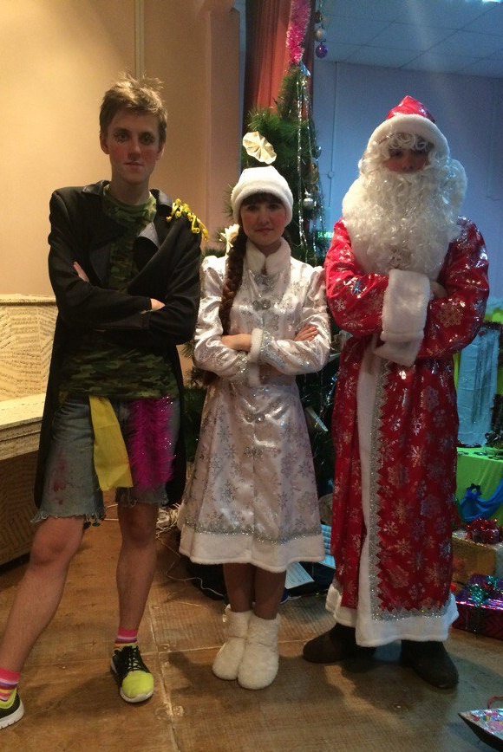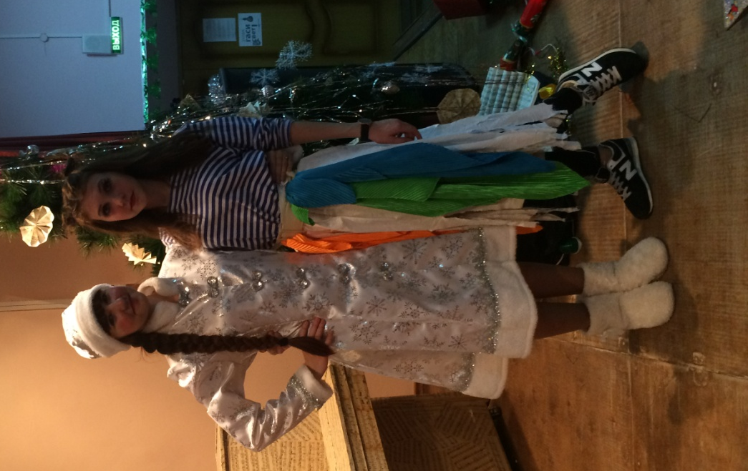
- ПРИГЛАСИТЕЛЬНЫЙ

